北京工业大学2013 —2014 学年第 二 学期
《概率论与数理统计》工 考试试卷
考试说明： 考试方式：闭卷 考试时间：2014年6月 11日
承诺：本人已学习了《北京工业大学考场规则》和《北京工业大学学生违纪处分条例》，承诺在考试过程中自觉遵守有关规定，服从监考教师管理，诚信考试，做到不违纪、不作弊、不替考。若有违反，愿接受相应的处分。
承诺人： 学号： 班号：
。。。。。。。。。。。。。。。。。。。。。。。。。。。。。。。。。。。。。。。。。。。。。。。。。。。。。。。。。。。。。。。。。。。。。。。。。。。。。。。。。。。。。。。。。。。。
注：本试卷共 六 大题，共 6 页，满分100分，考试时必须使用卷后附加的统一答题纸或草稿纸。
卷 面 成 绩 汇 总 表（阅卷教师填写）
题号 | 一 | 二 | 三 | 四 | 五 | 六 | 总成绩
得分

一．填空题：每空2分，共30分。
1．设A，B为随机事件，且P（A）= 0.7，P(A−B) = 0.3，则P（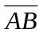）= 。
2．已知，则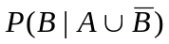 = 。
3．设A，B为随机事件，则 A与B互斥的充要条件是 ；

A与B相互独立的充要条件是 。

4．设 服从参数为的泊松分布，且 P{X=0}=1/2 ，则= ； 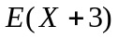= ； 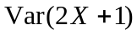= 。
5. 设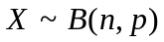,已知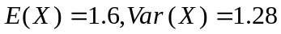, 则n = ； p= 。
6. 若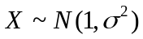，且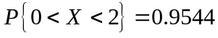，则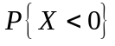= 。
7. 已知随机变量的概率密度为 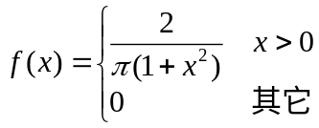， 则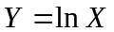 的概 率密度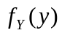= 。
8. 若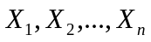为抽自正态总体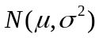的样本，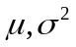未知, 记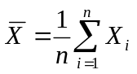， 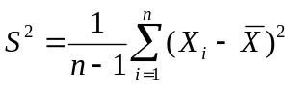。 则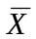～ ；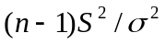～ ；的置信度为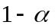的双侧置信区间为 ； 的置信度为的双侧置信区间为 。

二.(14分) 按以往概率统计考试结果分析，努力学习的学生有90%的可能考试及格，不努力学习的学生有90%的可能考试不及格。据调查，学生中有80%的人是努力学习的。试问：（1）概率统计考试的及格率是多少?（2）考试及格的学生有多大可能是不努力学习的学生？

三．（14分）已知X的概率密度函数为 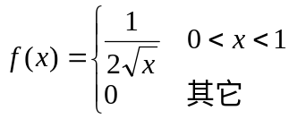, 求:
(1)X的分布函数F(x)；(2)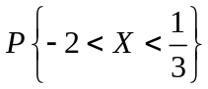 ；(3)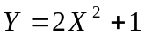的概率密度。
四．（14分）设二维随机变量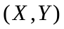有联合密度函数
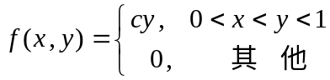
（1）求常数；（2）求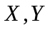的边缘概率密度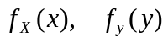；（3）判断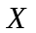与是否独立？（4）令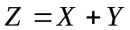，求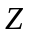的概率密度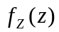。

五．（14分）设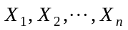是来自总体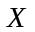的样本，总体的概率密度为
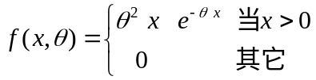 ，其中未知参数>0，
求：（1）的矩估计量；（2）的极大似然估计量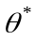。

六. （14分）检验某批矿砂中的含镍量，随机抽取7份样品，测得含镍量百分比分别为：3.69，2.67，3.33，3.69，3.01，3.98，3.15。假设这批矿砂中的含镍量的百分比服从正态分布，在显著性水平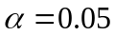下
（1）检验这批矿砂中的含镍量百分比是否为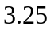？；
（2）检验这批矿砂含镍量百分比的方差是否小于0.2？
附表：分布的分位点表：
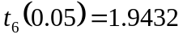 | 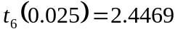 | 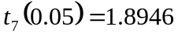 | 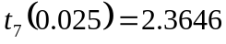
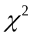分布的分位点表：
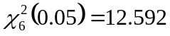 | 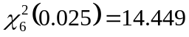 | 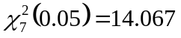 | 